Sinir Sistemi

DERS 7
Yuzarsif

Nöron (Sinir Hücresi)
✔ Sinir hücreleri vücuttaki en fazla özelleşme gösteren hücrelerden biridir.
✔ Sentrozoma sahip olmadıklarından hücre bölünmesi yapma yetenekleri yoktur.
✔ Canlıların çevresel uyarılara cevap vermesini sağlayan sistem, sinir sistemidir. ✔ Sinir doku, uyarıları reseptörler aracılığı ile alır; uyarıyı değerlendirir ve uygun cevabı kısa sürede oluşturup efektör organlara ileterek tepkiyi gerçekleştirir.
✔ Temel olarak 3 kısımdan oluşur.

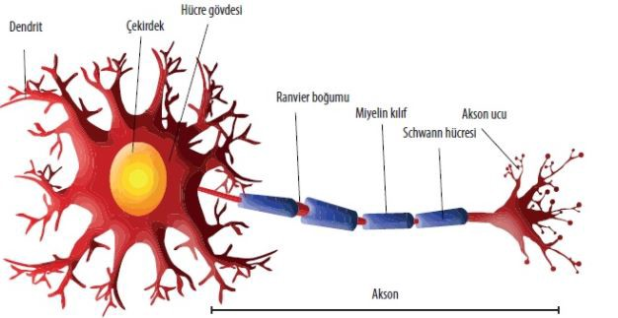

Hücre Gövdesi
✔ Hücre organellerinin ve çekirdeğin bulunduğu kısımdır.
✔ Hücre zarına nörolemma; sitoplazmasına ise nöroplazma denir.
✔ Sentrozom organeli yoktur. Bu nedenle hücre bölünmesi yapamazlar.
✔ Endoplazmik retikulumlarının bulundukları bölgelere nissl cisimcikleri adı verilir.
✔ Nörofibril adı verilen hücre iskelet elemanları bulunur. Bu yapılar uyarı iletiminde görev alırlar.

Dendrit
✔ Hücre gövdesinden çıkan kısa uzantılardır. Diğer nöronun aksonu ile yakınlaşarak uyartının alınmasını sağlar.

Akson
✔ Hücre gövdesinden çıkan uzun uzantılardır. Uyarıyı diğer nöronun dendritlerine yakınlaşarak iletir.
✔ Bazı sinir hücrelerinin aksonları üzerinde lipitçe zengin miyelin kılıf bulunur. Bu yapı schwann ya da oligodendrosit hücreleri tarafından oluşturulmuştur.
Miyelin kılıf bir izolasyon oluşturarak uyartı iletiminin daha hızlı yapılmasını sağlar. Miyelin kılıfın kesintiye uğradığı yerlere ise ranvier boğumu denir.
Glia (Nöroglia)
✔ Nöronlar arasında bulunan sinir doku hücreleridir.
✔ Sinir hücrelerini sararak korurlar, beslerler, onarımlarını sağlarlar ve oksijen sağlayarak solunumlarına yardımcı olurlar.
✔ Schwann Hücreleri: Çevresel sinir sisteminin miyelin kılıflarını oluştururlar.
✔ Oligodendrosit: Merkezi sinir sisteminin miyelin kılıflarını oluştururlar.

Nöron Çeşitleri
Sinir Sistemi

✔ Duyu Nöronu (Getirici = Afferent): Vücudun farklı bölgelerinde bulunan reseptörlerden uyarıları alan ve merkezi sinir sistemine götüren nöronlardır. Zarar görmesi lokal anesteziye örnektir.
✔ Ara Nöronlar (İnternöron): Duyu ve motor nöronlar arasında bağlantı kuran nöronlardır. Merkezi sinir sisteminde bulunurlar. Uyarıya uygun değerlendirmeyi yaparak cevap oluştururlar. Zarar görmesi felce örnektir.

✔ Motor Nöron (Efferent = Götürücü): Merkezi sinir sisteminden cevabı alarak efektör organa götüren nöronlardır. Zarar görmesi botoks uygulamasına örnektir.

NÖRONDA İMPULS OLUŞUMU VE İLETİMİ
✔ Reseptöre tarafından bir uyarı algılandığında, nöron içerisinde elektrokimyasal değişiklikler meydana gelir. Buna impuls (uyartı) denir.
✔ Nörona etki eden her uyarı impuls oluşturamaz. Bir nöronda impuls oluşumunu sağlayan en küçük uyarı şiddetine eşik değeri (eşik şiddeti) denir.
✔ Eşik şiddeti altındaki uyarılar nöronda impuls oluşturamazken, üstündekiler oluşturur. Nöronların bu şekilde uyarılara ya hiç cevap vermeme ya da tüm gücüyle aynı şekilde cevap vermesine ya hep ya hiç prensibi denir.
✔ Eşik değeri bireye göre ve aynı bireyde zamana bağlı olarak değişiklik gösterebilir.
✔ Eşik değeri üzerindeki uyarılar; İmpulsun şiddetini, İmpulsun hızını, İmpulsun taşınma şeklini değiştirmez.
✔ Nöronlarda impuls iletimi elektriksel ve kimyasal (elektrokimyasal) yolla yapılır.
✔ İmpuls iletimi dendritten aksona doğrudur.
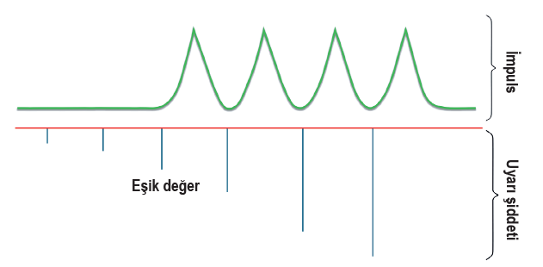
DERS 7
Yuzarsif

✔ Nöronların hücre zarının iki yüzeyi arasında bir elektrik yükü farkı bulunur. Buna zar potansiyeli denir.
Polarizasyon: Nöronun impuls taşımayan bölgesinde gerçekleşir. Ancak nöron impuls taşımaya hazırdır.
✔ Sodyum-potasyum pompası aktif taşıma ile Na iyonlarını hücreden uzaklaştırır. K iyonlarını ise hücre içine taşır.
✔ Dinlenme durumundaki bir nöronun dışı pozitif (+), içi negatif (-) yüklüdür. Bu duruma polarizasyon (kutuplaşma) denir.
✔ Polarizasyon durumunda hücre içi ve dışı elektriksel güç farkı -70mV tur. Bu fark hücreden hücreye değişebilir.
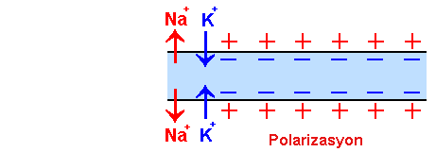

Sinir Sistemi

Depolarizasyon: Nöron içerisinde impulsun bulunduğu bölgedir.
✔ Uyarı geldiğinde sinir hücresinin zarında bulunan Na kapıları açılır. Hücre dışında fazla bulunan Na difüzyon ile hücre içine girmeye başlar.
✔ Hücre içinde hem Na hem de K iyonları fazla duruma geldiğinden hücre içi pozitif (+), hücre dışı negatif (-) yüklü duruma geçer. O noktada polarizasyon tersine döner. Buna depolarizasyon denir.
✔ Depolarizasyon durumundaki bir nöronda hücre içi ve hücre dışı arasındaki elektriksel güç farkı +40mV tur.
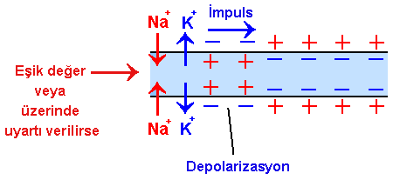
Repolarizasyon: İmpulsun geçip gittiği nöron bölgesidir. Bu bölge, yeni impuls almaya hazır değildir.
✔ Depolarizasyondan sonra hücre zarında bulunan Na kapıları kapanır. Hücre içine giren Na girişi durur. Ardından hücre zarındaki K kapıları açılır. K lar difüzyon ile hücre dışına çıkmaya başlarlar.
✔ Hücrenin içi negatif(-), dışı pozitif (+) yüklü olur. Buna repolarizasyon denir.
✔ Repolarizasyonda, elekriksel olarak polarizasyon yeniden sağlanır ancak yük dağılımı polarizasyondan farklıdır. Bu nedenle yeni gelecek olan impuls taşınamaz. ✔ Polarizasyonda hücre içinde K fazlayken, repolarizasyonda Na fazladır.
✔ Na-K pompası yeniden aktifleştirilerek polarizasyonun oluşmasını sağlar.

DERS 7
Yuzarsif
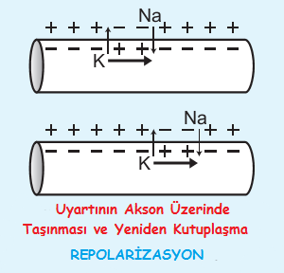

İki Nöron Arasında İmpuls İletim Hızının Farklı Olabileceği Durumlar
1) Miyelin kılıfın varlığı : Miyelin kılıflı nöronlarda atlamalı iletim yapılacağından iletim daha hızlıdır.
2) Ranvier boğum sayısı : Boğum sayısı arttıkça daha fazla aksiyon potansiyeli görüleceğinden, iletim yavaşlar.
3) Akson çapı: Aksonun çapı arttıkça iletim hızı artar
Uyarı Şiddetinin ve Uyarı Çeşidinin Ayırt Edilmesi
✔ 40 derece sıcaklıktaki bir demire dokunma ile 90 derece sıcaklıktaki demire dokunma arasındaki farkı nasıl anlarız?
✔ Uyarının şiddetinin artması, nöronda daha fazla sayıda ve sık aralıklarla impuls oluşmasına neden olur.
✔ Nöronların eşik değeri farklı olabilir. Bu nedenle uyarı şiddetinin artması giderek daha fazla nöronun uyarılmasını sağlar.
✔ Beyindeki duyu merkezleri hem gelen impuls sayısı ve sıklığına hem de uyarılan nöron sayısına göre uyarının şiddetini anlar. Bu sayede uyarının ılık ya da sıcaklığına karar verilir.
✔ Sinir sistemine gelen uyarının çeşidi, uyarıyı alan duyu reseptörüne ve buna bağlı olarak da impulsun taşındığı yolla belirlenir.
Sinir Sistemi

SİNAPSTA İMPULS İLETİMİ
✔ İmpulsun bir hücreden diğerine aktarılması sinapslar aracılığı ile olur.
✔ İki nöron arasındaki bağlantı bölgesine sinaps denir. Bir nöronun aksonu, başka bir nöronun hücre gövdesine, dendritine, salgı bezine ya da kasa bağlantı yapar. Aksonun ucu çok sayıda dallanma yaptığı için bir tek nöron birçok nöronla sinaps yapabilir.
✔ Aksonun dallarından her biri, küçük şişkinliklerle sona erer. Bu yapılara sinaptik yumru (uç) denir.
✔ Bir nöronun sinaptik yumrusu ile diğer hücre arasındaki boşluğu sinaptik boşluk (aralık) denir.
✔ Sinaptik yumruda birçok sinaptik kesecik ve bu kesecikler içinde de nörotransmitter maddeler bulunur. Bu maddeler, sinapslarda kimyasal iletimi sağlayan moleküllerdir.
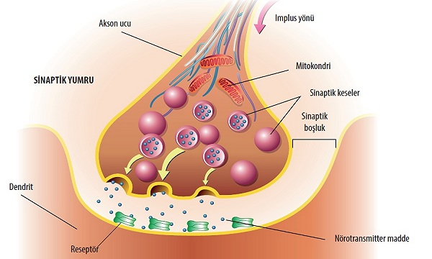

DERS 7
Yuzarsif

✔ Bir impuls sinaptik yumruya geldiğinde akson ucunun Ca geçirgenliği artar. Ve hücre içine Ca girişi başlar.
✔ Sinaptik kese içindeki nörotransmitter maddeler ekzositozla sinaptik boşluğa dökülür.
✔ Nörotransmitter maddeler difüzyon ile ilerleyerek komşu hücre zarındaki reseptörlere bağlanır.
✔ Reseptöre bağlanan nörotransmitter maddeler dendrit ucundaki Na kapılarının açılmasına neden olur. Na girişi başlar ve hücre depolarizasyon olur.
✔ İletim gerçekleştikten sonra sinaptik boşluktaki nörotransmitter maddeler enzimler aracılığı ile parçalanır ya da nöron tarafından tekrar hücre içine alınır.
✔ Böylece dendrit ucundaki Na kanalları kapanır. Reseptöre bağlanan nörotransmitter maddeler komşu hücre nöron ise impuls oluşturur; efektör ise tepki oluşturur.

✔ Nöronda oluşan impulslar her sinapstan geçemez. Bazı sinapslar impulsun geçişini sağlarken, bazıları engeller. Buna seçici direnç denir.

Böylece oluşan her impulsun vücuttaki tüm tepki organlarını uyarması önlenmiş olur.

✔ İmpulsun geçişine izin veren sinapslara kolaylaştırıcı sinaps denir. Kolaylaştırıcı sinapslar; komşu hücre zarında depolarizasyona neden olur. ✔ İmpulsun geçişini engelleyenlere ise durdurucu sinaps denir. Durdurucu sinaps; komşu hücre zarının polarizasyonunu artırarak iletimi engeller.
✔ Sinapslarda iletim, nörondaki iletimden daha yavaştır. İletim yolunda ne kadar çok sinaps varsa iletim hızı o kadar yavaş olur.

